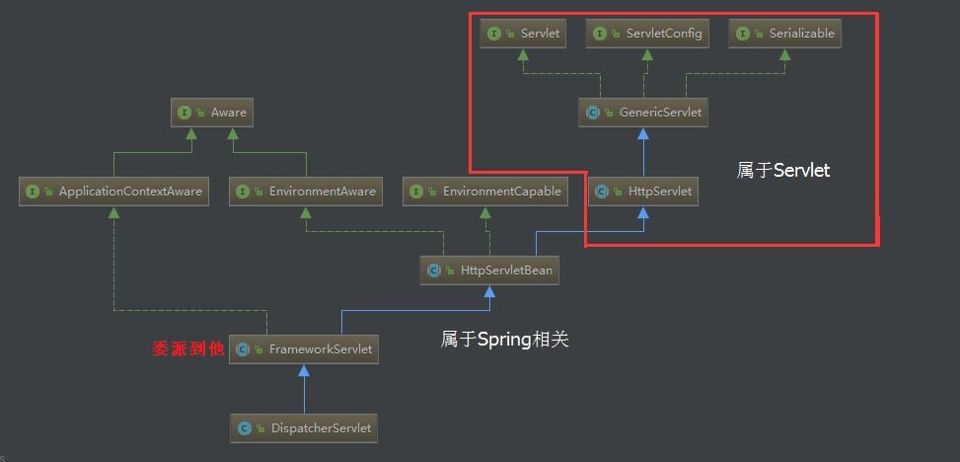
DispatcherServlet的初始化程序
DispatcherServlet初始化了什么，可以在其initStrategies()方法中知晓，这个方法如下：
protected void initStrategies(ApplicationContext context) {
initMultipartResolver(context);
initLocaleResolver(context);
initThemeResolver(context);
initHandlerMappings(context);
initHandlerAdapters(context);
initHandlerExceptionResolvers(context);
initRequestToViewNameTranslator(context);
initViewResolvers(context);
initFlashMapManager(context);
}
需要做的八件事情如下所述：
initMultipartResolver：初始化MultipartResolver，用于处理文件上传服务，如果有文件上传，那么就会将当前的HttpServletRequest包装成DefaultMultipartHttpServletRequest，并且将每个上传的内容封装成CommonsMultipartFile对象。需要在dispatcherServlet-servlet.xml中配置文件上传解析器。
initLocaleResolver：用于处理应用的国际化问题，本地化解析策略。
initThemeResolver：用于定义一个主题。
initHandlerMapping：用于定义请求映射关系。
initHandlerAdapters：用于根据Handler的类型定义不同的处理规则。
initHandlerExceptionResolvers：当Handler处理出错后，会通过此将错误日志记录在log文件中，默认实现类是SimpleMappingExceptionResolver。
initRequestToViewNameTranslators：将指定的ViewName按照定义的RequestToViewNameTranslators替换成想要的格式。
initViewResolvers：用于将View解析成页面。
initFlashMapManager：用于生成FlashMap管理器。

